1. Indique con un comando en qué directorio se encuentra.
2. 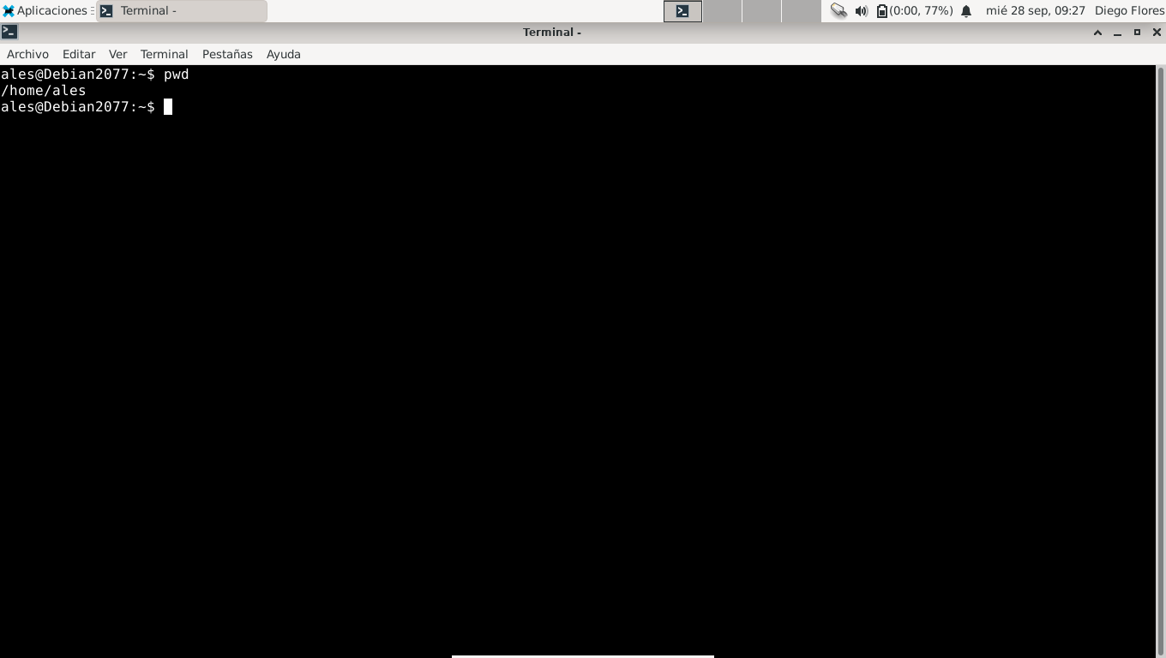

2. Vaya al directorio **/usr/share/doc**, después verifique la ruta de su directorio actual.

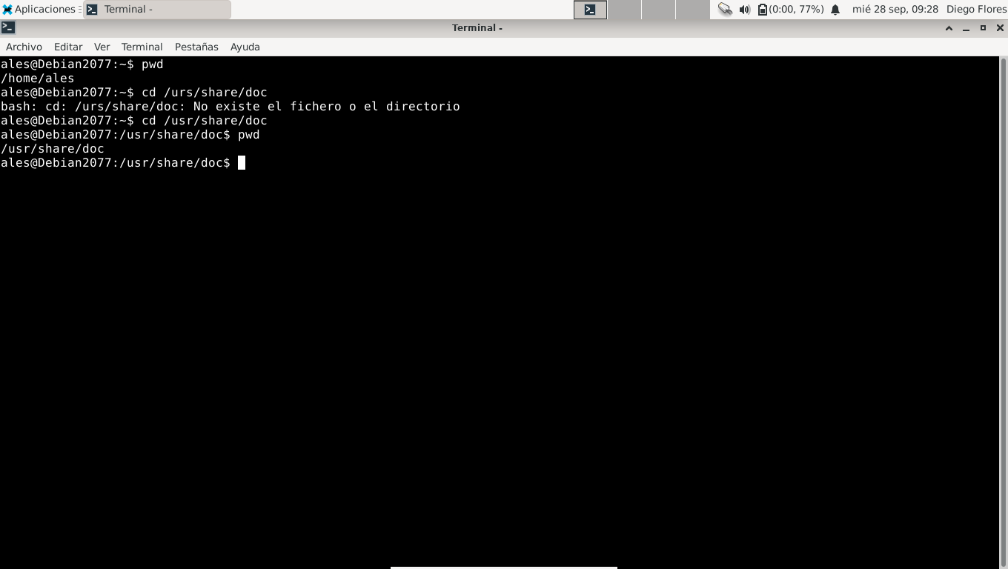

3. Remonte al directorio padre y verifíquelo. 4. Vaya a su directorio personal sin teclear su ruta. 5. Vuelva al directorio precedente sin teclear su ruta.

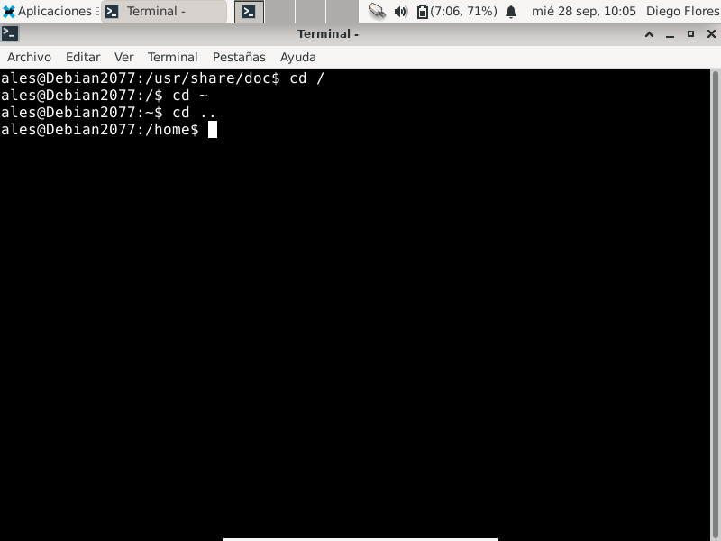

1. Vuelva a su directorio personal y liste los archivos presentes.
2. 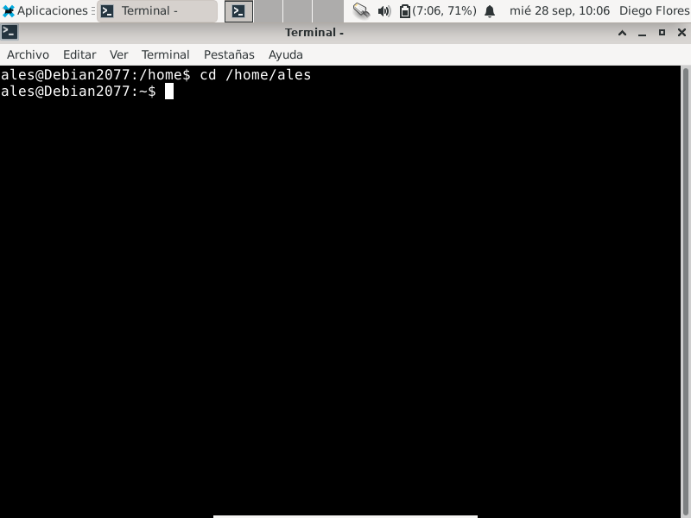

7. Liste ahora todos los archivos (incluso los ocultos

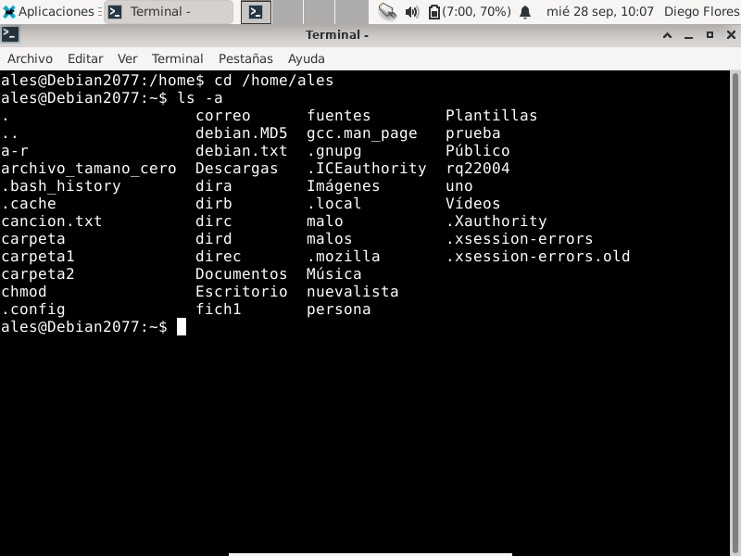)

8. Visualice de forma detallada el contenido del directorio **/usr** sin cambiar de

directorio de trabajo.

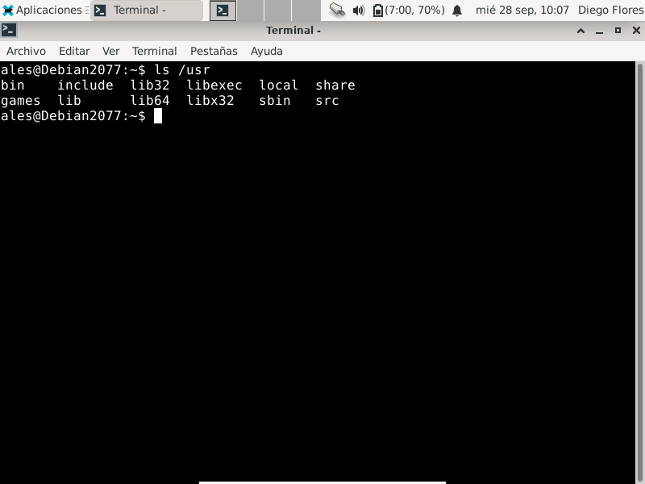

9. Visualice el árbol de archivos contenidos en **/var**, siempre sin cambiar de

directorio de trabajo.

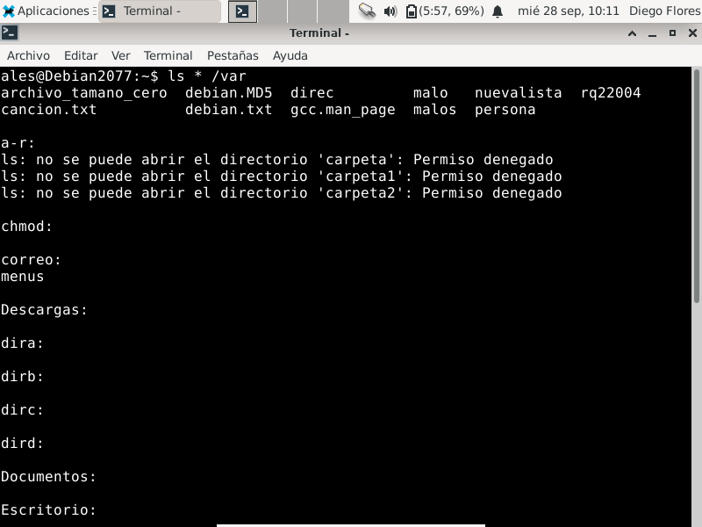

1. Listar todos los archivos del directorio **bin**.
2. 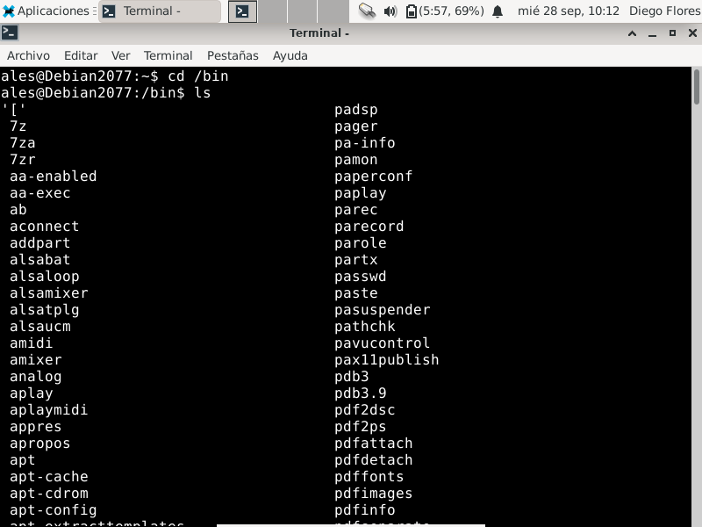

11. Listar todos los archivos del directorio **tmp**

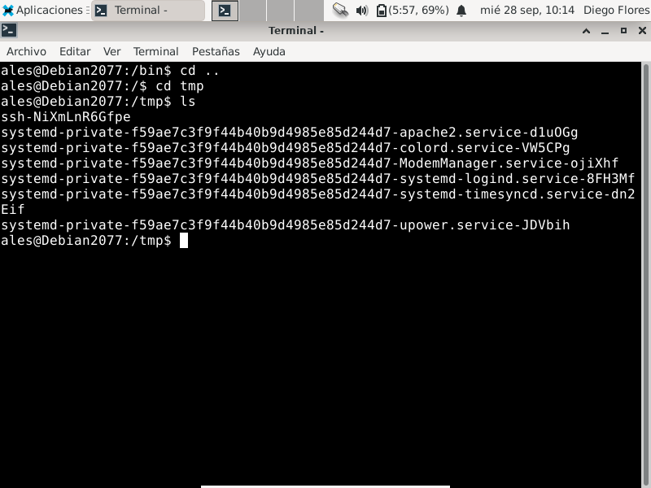

12. Listar todos los archivos, incluidos los ocultos, del directorio raíz.

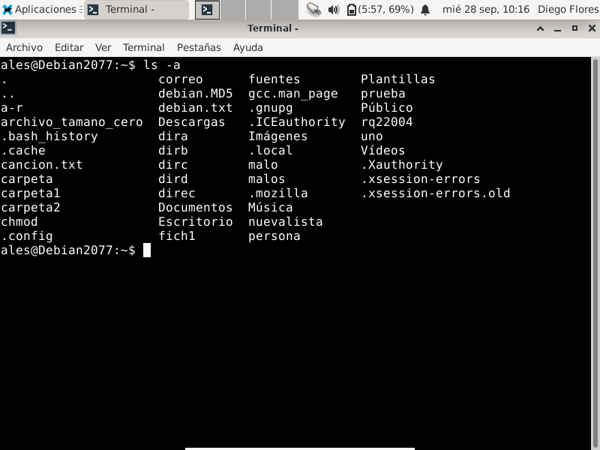

13. Listar todos los archivos del directorio **home** y sus subdirectorios.

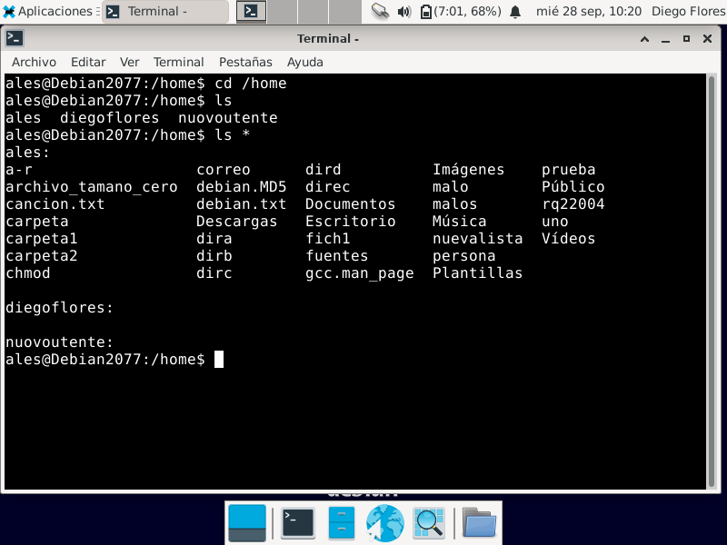

14. Cambiarse al directorio **tmp**. 15. Verificar que el directorio actual ha cambiado.

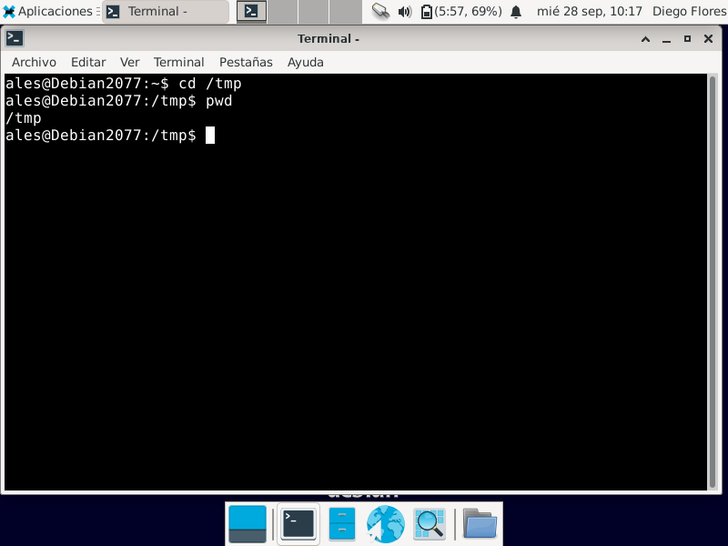

1. Mostrar el día y la hora actual.

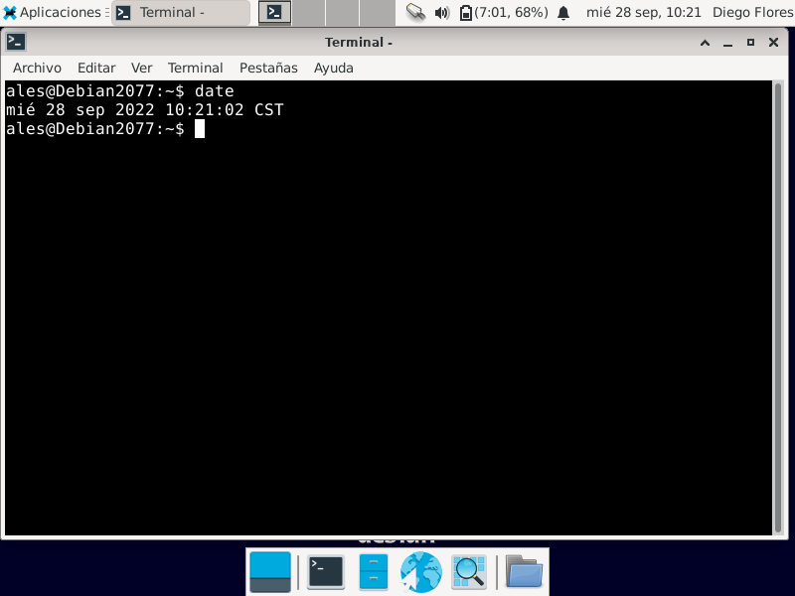

17. Con un solo comando posicionarse en el directorio **$HOME**.

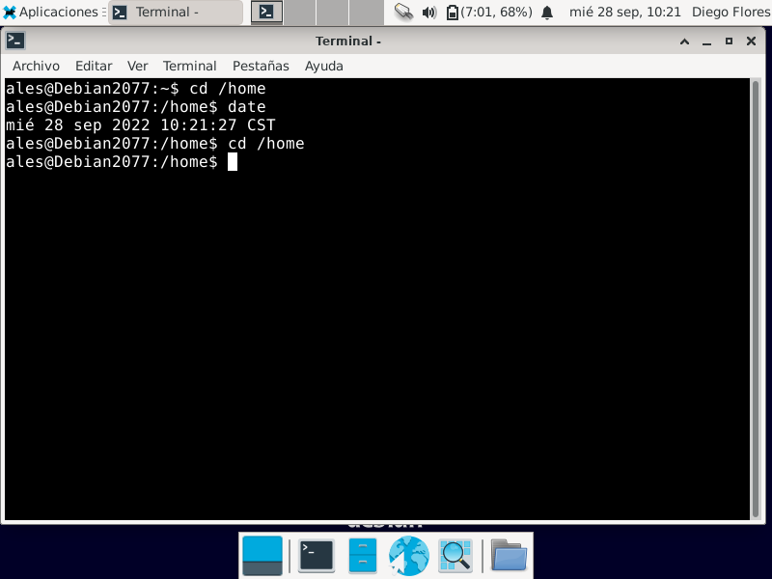

18. Crear los directorios dir1, dir2 y dir3 en el directorio **PRUEBA**. Dentro de dir1

crear el

directorio dir11. Dentro del directorio dir3 crear el directorio dir31. Dentro del

directorio dir31, crear los directorios dir311 y dir312.

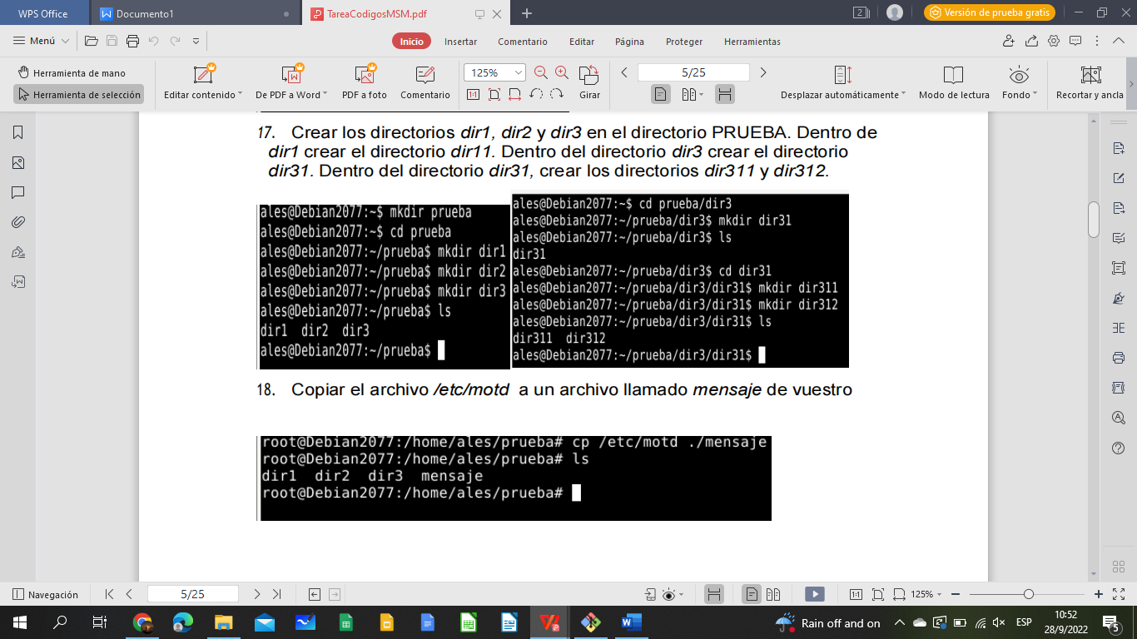

1. Muestra los directorios y subdirectorios de PRUEBA.
2. 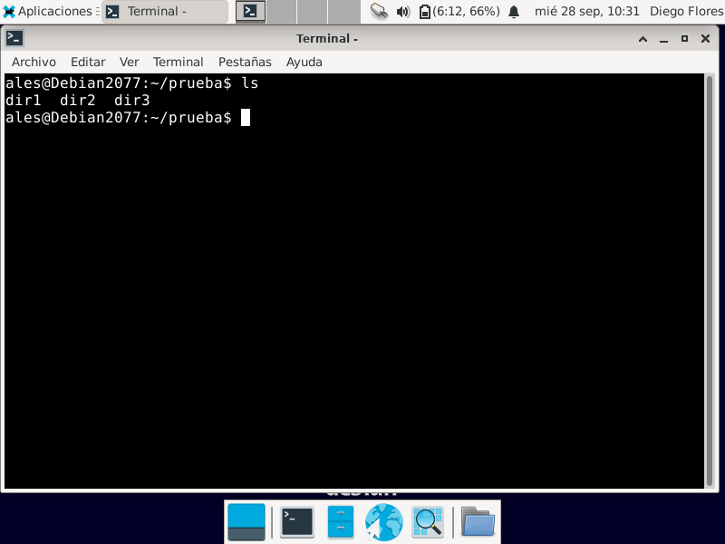

20. Copiar el archivo **/etc/motd** a un archivo llamado mensaje de tu directorio

**PRUEBA**.

